Консультация для родителей «Учимся играя!»

Жизнь ребенка – это игра, в которой он познает мир, учится, развивается, растет.
Дошкольное детство – сензитивный (благоприятный) период развития всех психических процессов, где игра является важнейшей специфической деятельностью.
Игра является эффективным средством развития речи детей. В игре проявляются особенности мышления и воображения, эмоциональность, активность, развивающаяся потребность в общении. Желание поделиться впечатлениями с окружающими и понимающими их людьми.
Достоинство использования игровых методов и приемов обучения заключается в том, что они вызывают у детей повышенный интерес, положительные эмоции. Игровые методы и приемы помогают концентрировать внимание на учебной задаче, которая становится не навязанной извне, а желанной, личной целью. Решение учебной задачи в процессе игры сопряжено с меньшими затратами нервной энергии, с минимальными волевыми усилиями.
Дидактическая (развивающая) игра используемая в работе с дошкольниками, несет в себе две функции.
Первая функция - совершенствование и закрепление знаний. Ребенок не просто воспроизводит знания в том виде, в каком они были усвоены, а трансформирует, преобразовывает их, учится оперировать ими в зависимости от игровой ситуации. Например, дети различают и называют цвета, а в дидактической игре «Светофор» эти знания перестраиваются в соответствии с усвоением правил уличного движения. В игре «Сигнальщики» развиваем фонематическое восприятие, знакомим с гласными и согласными звуками, осуществляем формирование звуковой аналитико-синтетической активности как предпосылки обучения грамоте. В игре «Моя семья» цветовыми сигналами обозначаем членов семьи, формируя знания о семье, развиваем связную речь и т.д.
Вторая функция - дети усваивают новые знания и умения разного содержания. Например: игра «Четвертый лишний» Дети учатся не только обобщать, делать умозаключения, но и выражать свои мысли так, чтобы это соответствовало истине, а для этого должен расширяться кругозор, словарный запас и т.д.

Предлагаю Вашему вниманию игры, направленные на развитие речи детей, в которые Вы можете со своим ребенком.

Чайнворды
Игра-загадка способствует:
- развитию фонематического слуха и звуко-буквенного анализа.
- учит смысловому синтезу, расширяет кругозор детей. Вызывает интерес к осмысленному чтению.
У детей карточки. Дети по первым звукам слов составляют новые слова. Выполняют разные вариативные задания образованным словом:
- Какое слово получилось?
- У кого самое длинное (короткое) слово по слоговому составу?
- На какой слог падает ударение?
- Какое слово лишнее? (по классификации)
- Составить предложение с образованным словом.

Кроссворд
Игра способствует:
- Формированию коммуникативных навыков.
- Развитию внимания, мышления, памяти, сообразительности.
- Формированию фонематического слуха.
- Закреплению навыков звуко - буквенного анализа.
- Активизации и обогащению словаря.
- Осмысленному чтению.
- Пониманию смысла пословиц и поговорок.
- Закреплению навыков счета и знание цифр.
- Совершенствованию изобразительных навыков.
Эта игра не простая
Постепенно возникая
Говорит она с тобой
Труд для разума и взгляда:
Буквы все поставит надо
Друг за другом в четкий ряд.
Букву с цифрой соотнеси,
Нужный номер ей найди
И пословицу прочти.

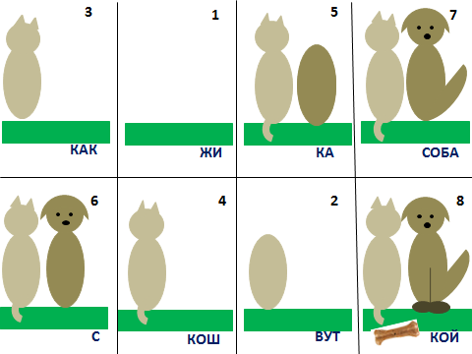

Ребус «Друзья»
Игра способствует:
- Формированию коммуникативных навыков.
- Развитию внимания, мышления, памяти, сообразительности.
- Формированию фонематического слуха.
- Закреплению навыков звуко - буквенного анализа.
- Активизации и обогащению словаря.
- Осмысленному чтению.
- Закреплению навыков счета и знание цифр, геометрических фигур.

Спасибо за внимание!

Подготовила учитель – логопед: Петрова Мария Леонидовна

